PODEST DO ZABUDOWY STOPY FUNDAMENTOWEJ
Wymiary istniejącej stopy fundamentowej zgodnie z poniższym rysunkiem
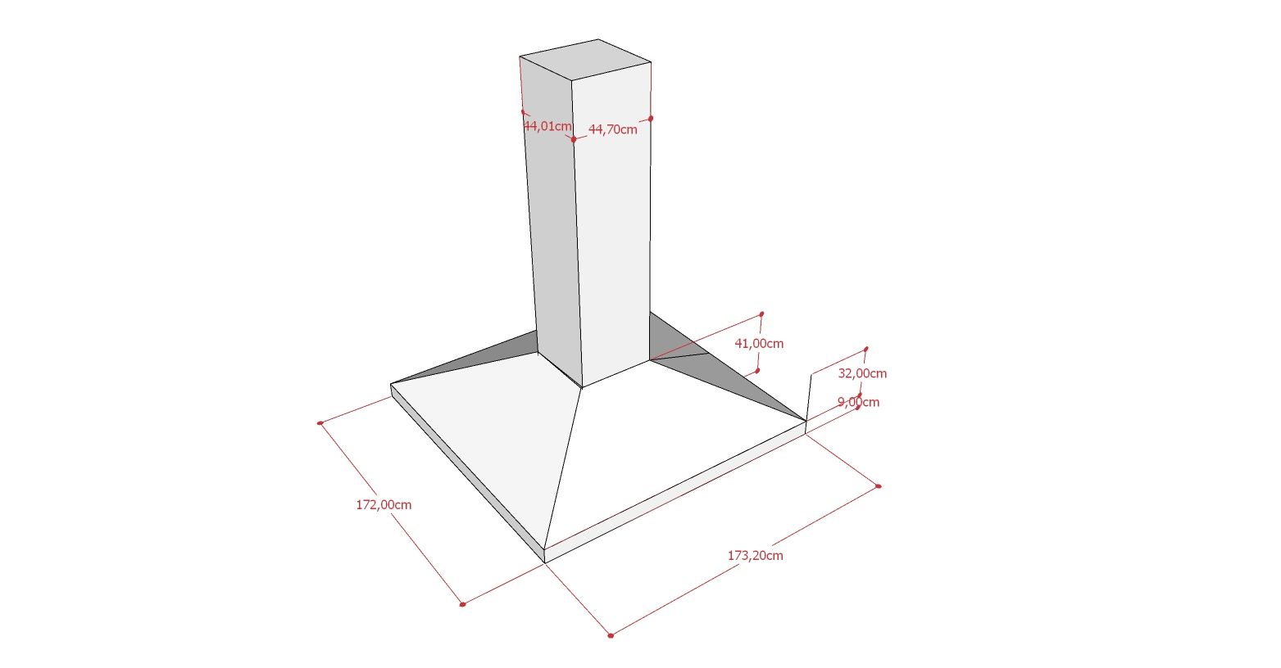

Należy wykonać z jednej strony stopy fundamentowej podest z płyt OSB (np. 18mm) umożliwiający wejście na wysokość ok. 43 cm za pomocą 2 stopni ( 2 x 21,5cm) zgodnie z poniższymi rysunkami ( podest oznaczono kolorem żółtym). Stopnie schodowe powinny zostać wykonane z obu stron stopy betonowej. Podest zaznaczono kolorem żółtym.

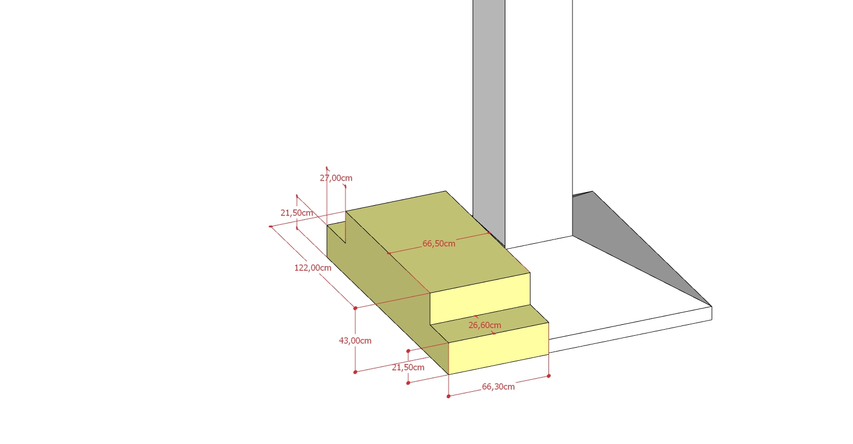

H1= + 43cm
Nośność podestu powinna wynosić minimum 120 kg. Konstrukcja powinna być stabilna i odpowiednio wzmocniona, aby użytkownicy mogli swobodnie chodzić po podeście.
Bok podestu zamknięty z obu stron jednolitą płytą, bez odcięć.

Na zdęciu poniżej widoczna istniejąca stopa betonowa do zabudowania z lewej strony ( od strony regału z książkami.
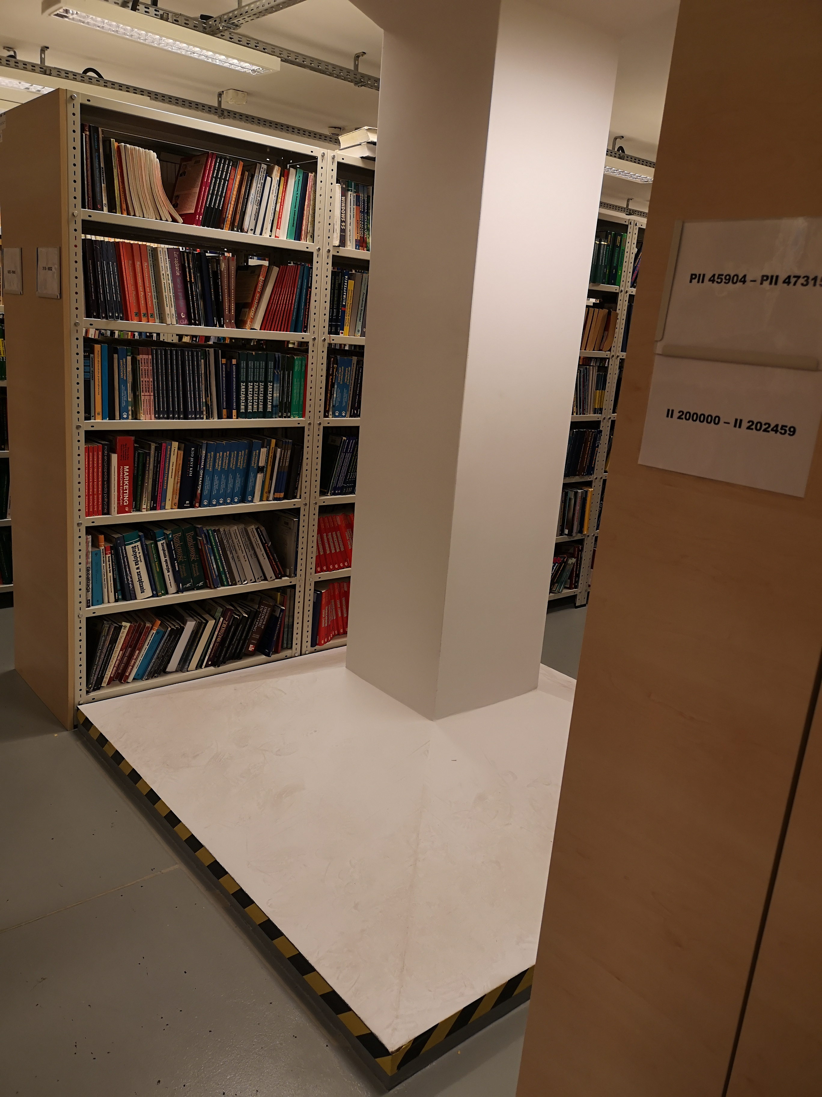
UWAGA: Przed wykonaniem podestu należy wykonać dokładne pomiary stolarskie celem dopasowania podestu do nierówności stopy betonowej.

